ARDUINO İLE HAVA DURUMU TAHMİN ARACI

PROJE İLERLEME RAPORU

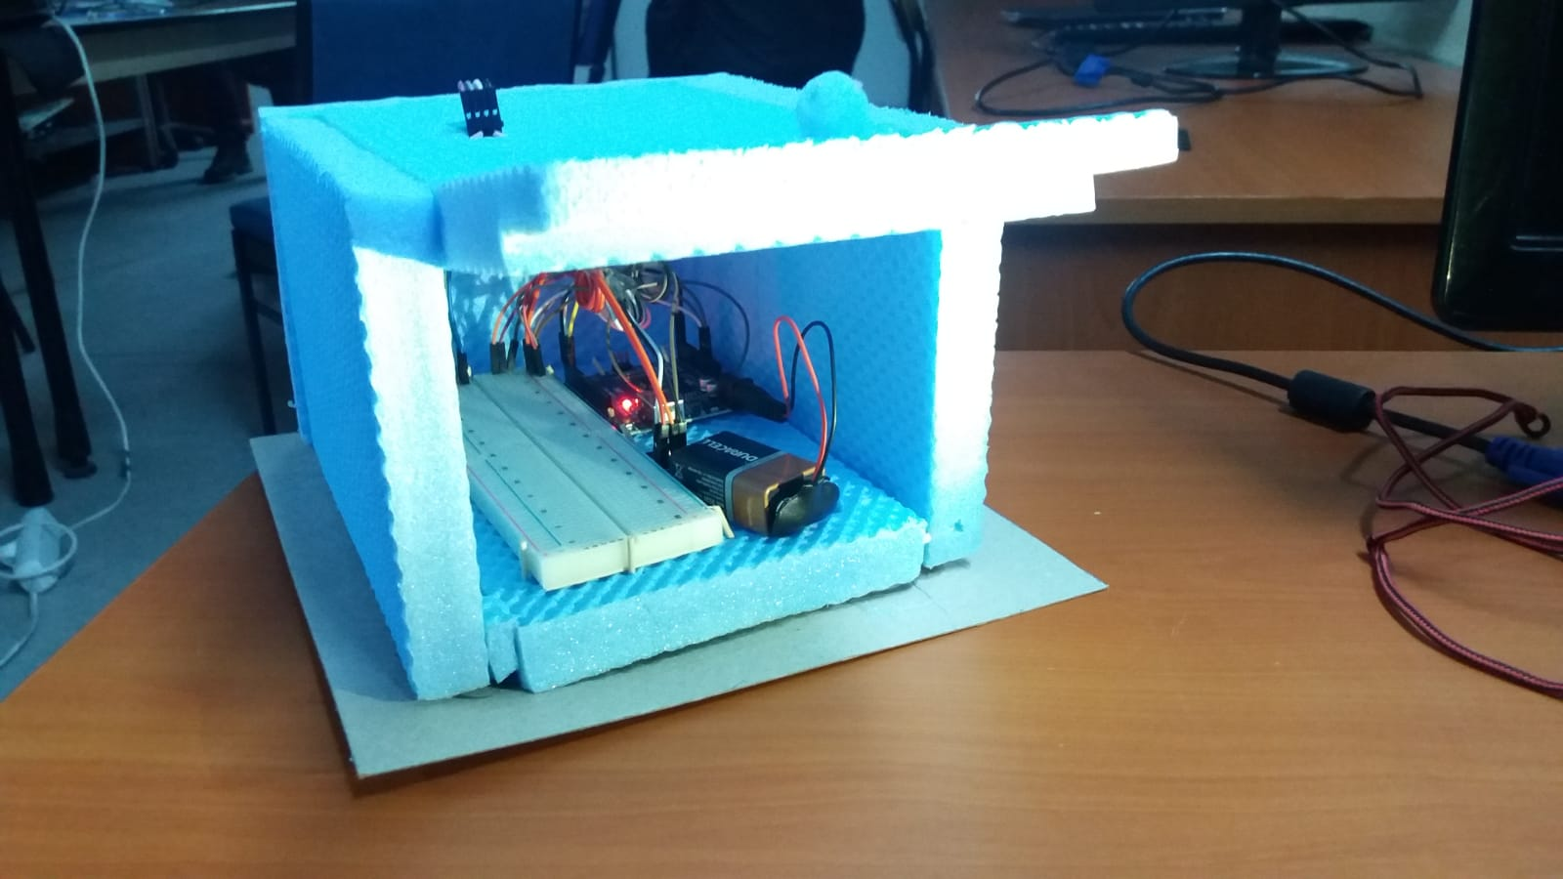

Proje Ekibi = Fatih ÇETİN 201513172062

[fatih.cetin0@ogr.dpu.edu.tr](mailto:fatih.cetin0@ogr.dpu.edu.tr)

Anıl DEMİRTÜRK 201513172063

[anil.demirturk0@ogr.dpu.edu.tr](mailto:anil.demirturk0@ogr.dpu.edu.tr)

Murat KARÇİGA 201513172008

[murat.karciga@ogr.dpu.edu.tr](mailto:murat.karciga@ogr.dpu.edu.tr)

Furkan SALMANLI 201613172021

[furkan.salmanli@ogr.dpu.edu.tr](mailto:furkan.salmanli@ogr.dpu.edu.tr)

Emre BAYRAK 201613172034

[emre.bayrak1@ogr.dpu.edu.tr](mailto:emre.bayrak1@ogr.dpu.edu.tr)

Taylan BOSTANCI 201613172805 [taylan.bostanci@ogr.dpu.edu.tr](mailto:taylan.bostanci@ogr.dpu.edu.tr)

Projede yapılanlar = İlk olarak aldığımız bileşenleri Arduino üzerinde birleştirdik. MySql Database’ine ulaşabilmek için ‘internetbilisim.net’ten hosting kiraladık.

Dot.tk’dan 3 aylık ücretsiz alan adı kiraladık.Verileri aktarmak için PHP GET metodlarını kullandık.(3.Aşama)

Daha sonra ortamdan aldığımız verilerini Mysql ‘de oluşturduğumuz ‘Değerler’ Database’ınde tuttuk.

Projenin devamında Mysql Database’ine kaydettiğimiz verileri ,yazmış olduğumuz C# arayüzüne aktardık.

Aktardığımız veriler = sıcaklık,basınç,yükseklik ve nem

Bu verileri kullanarak saatlik hava durumu tahmini

yapıyoruz.

Projemizin ilerleme aşamaları:

1.Aşama

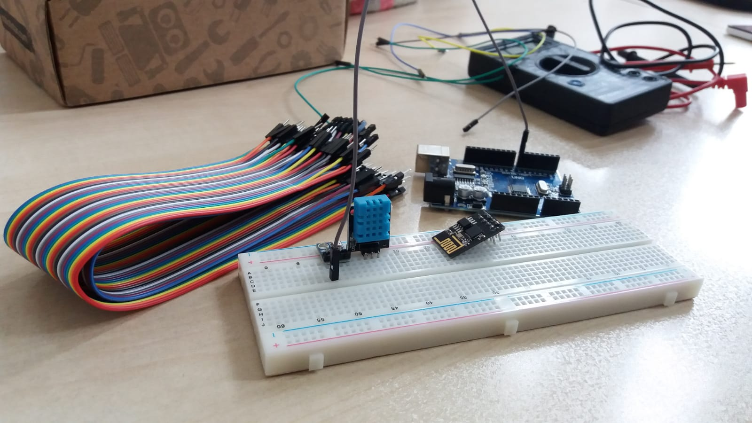

Burada kullanacağımız malzemeleri satın aldık.

2.Aşama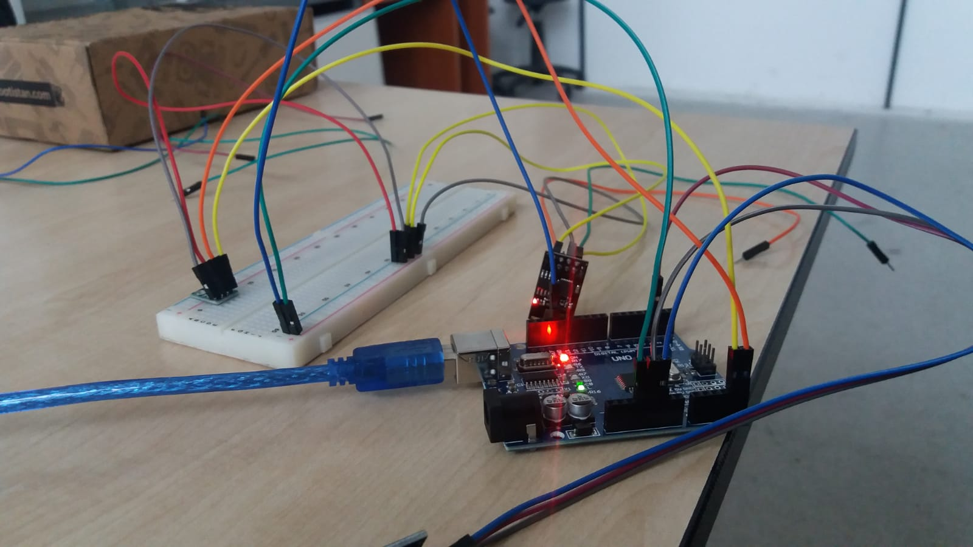Projede kullanacağımız ürünleri birleştirip bilgasayarımızdan ilk verilerimizi çektik.

3.Aşama

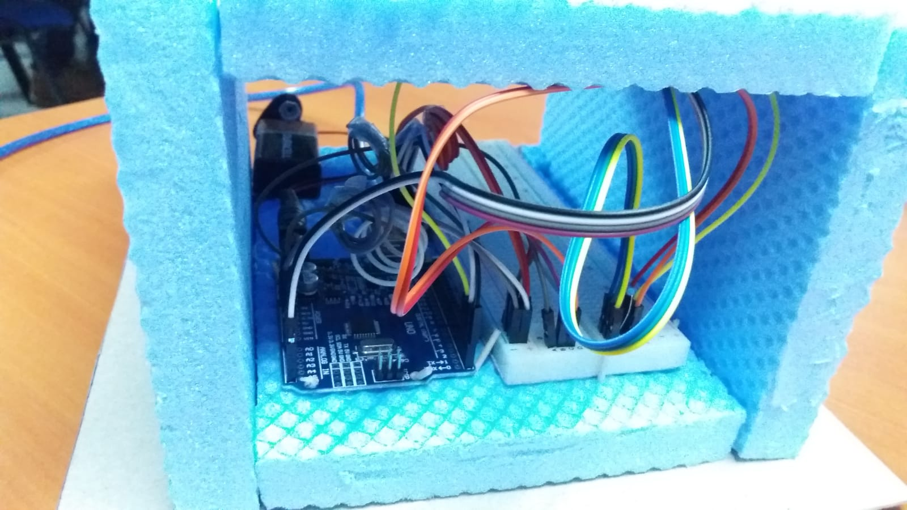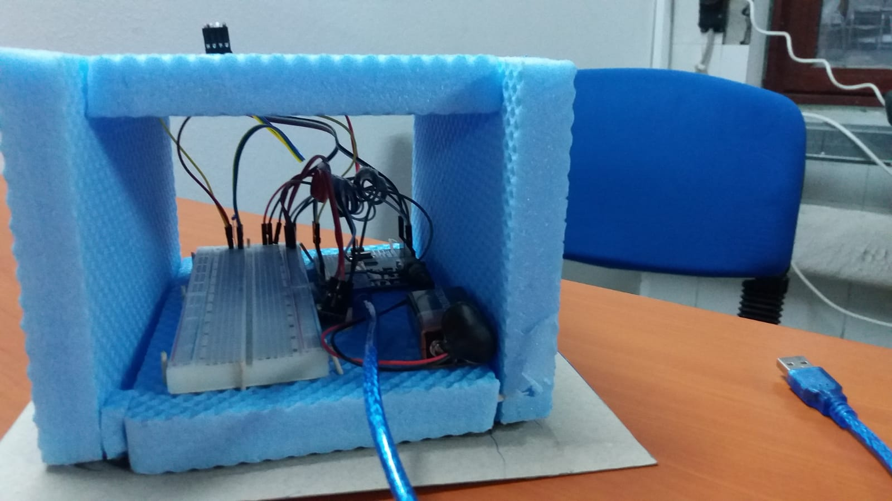

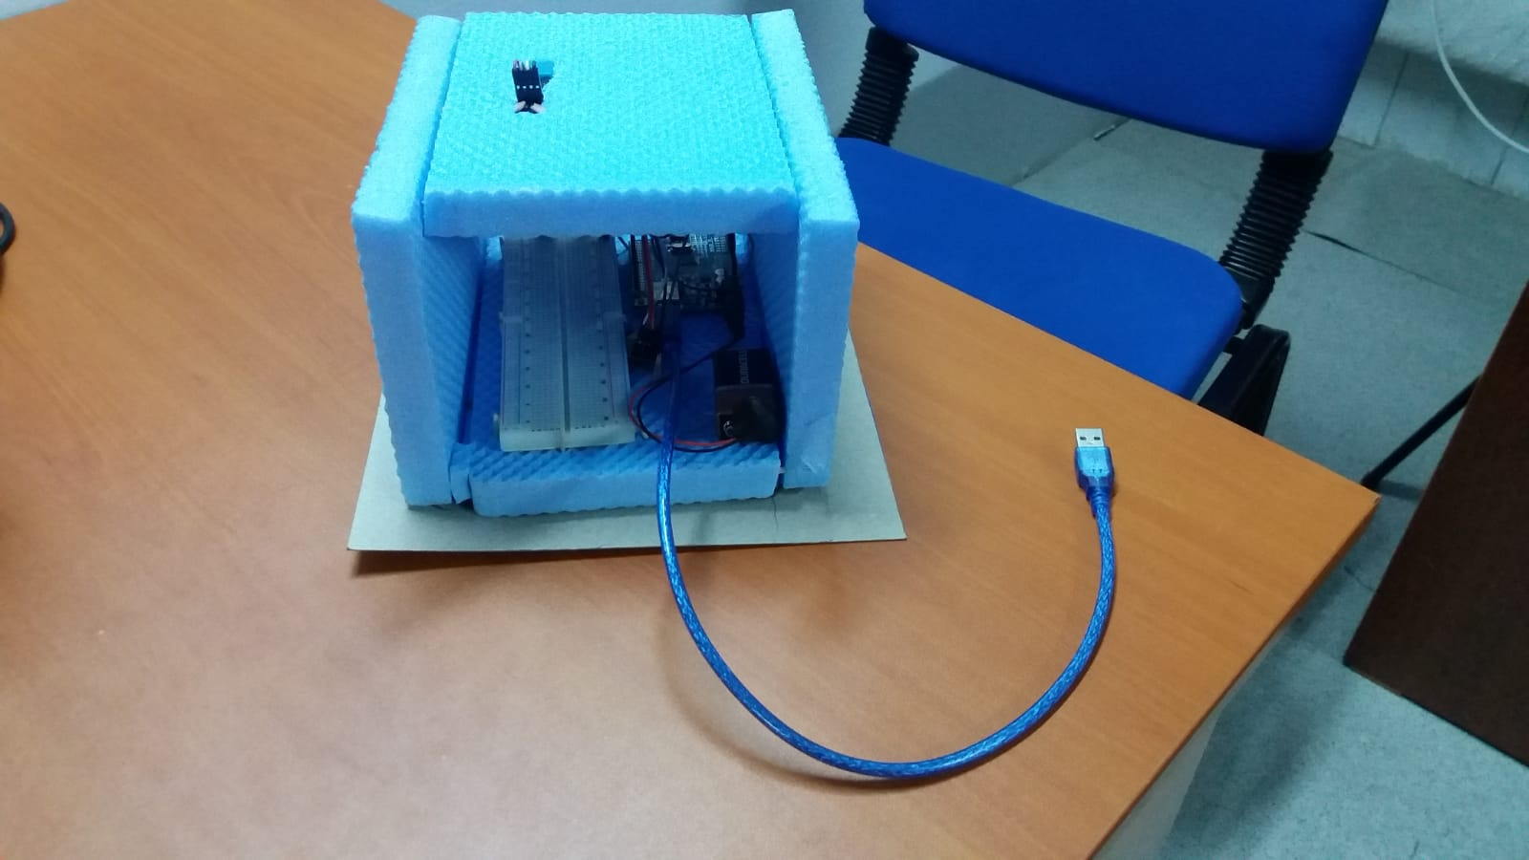



Projemizin son aşamasında projemizi strafor köpük ile destekledik. Projemezin tabanını mukavva ile sağlamlaştırdık .Sıcaklık sensörümüzden sağlıklı veriler alabilmek için en üst kısma monte ettik. Son olarak açılır bir kapı yaparak projemizin görünüm aşamasında sona ulaştık.

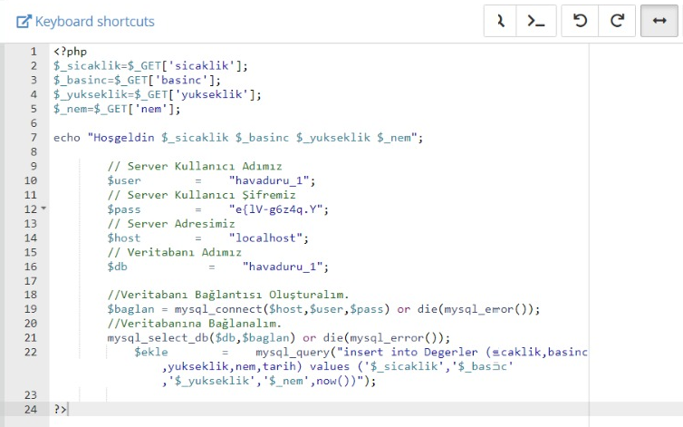

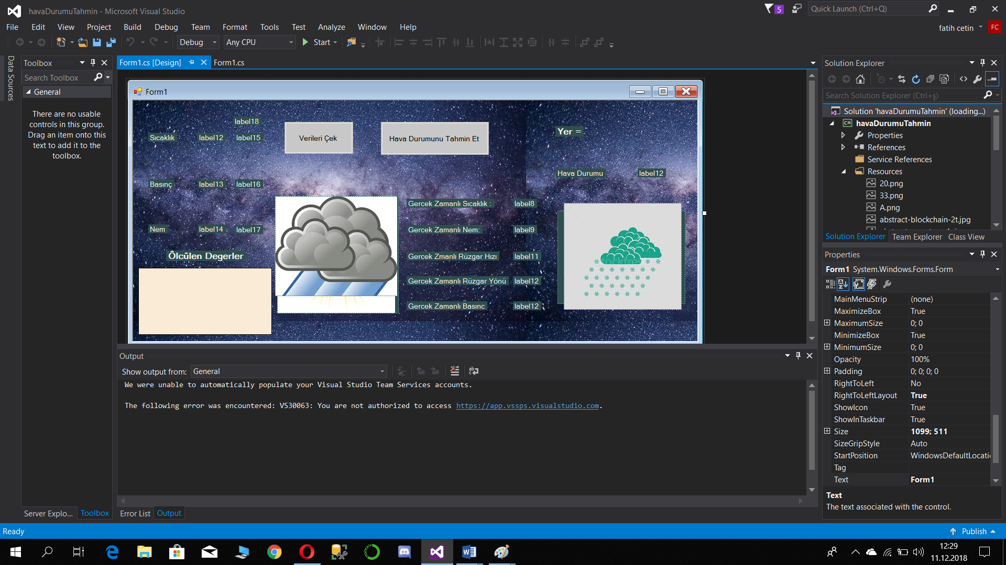

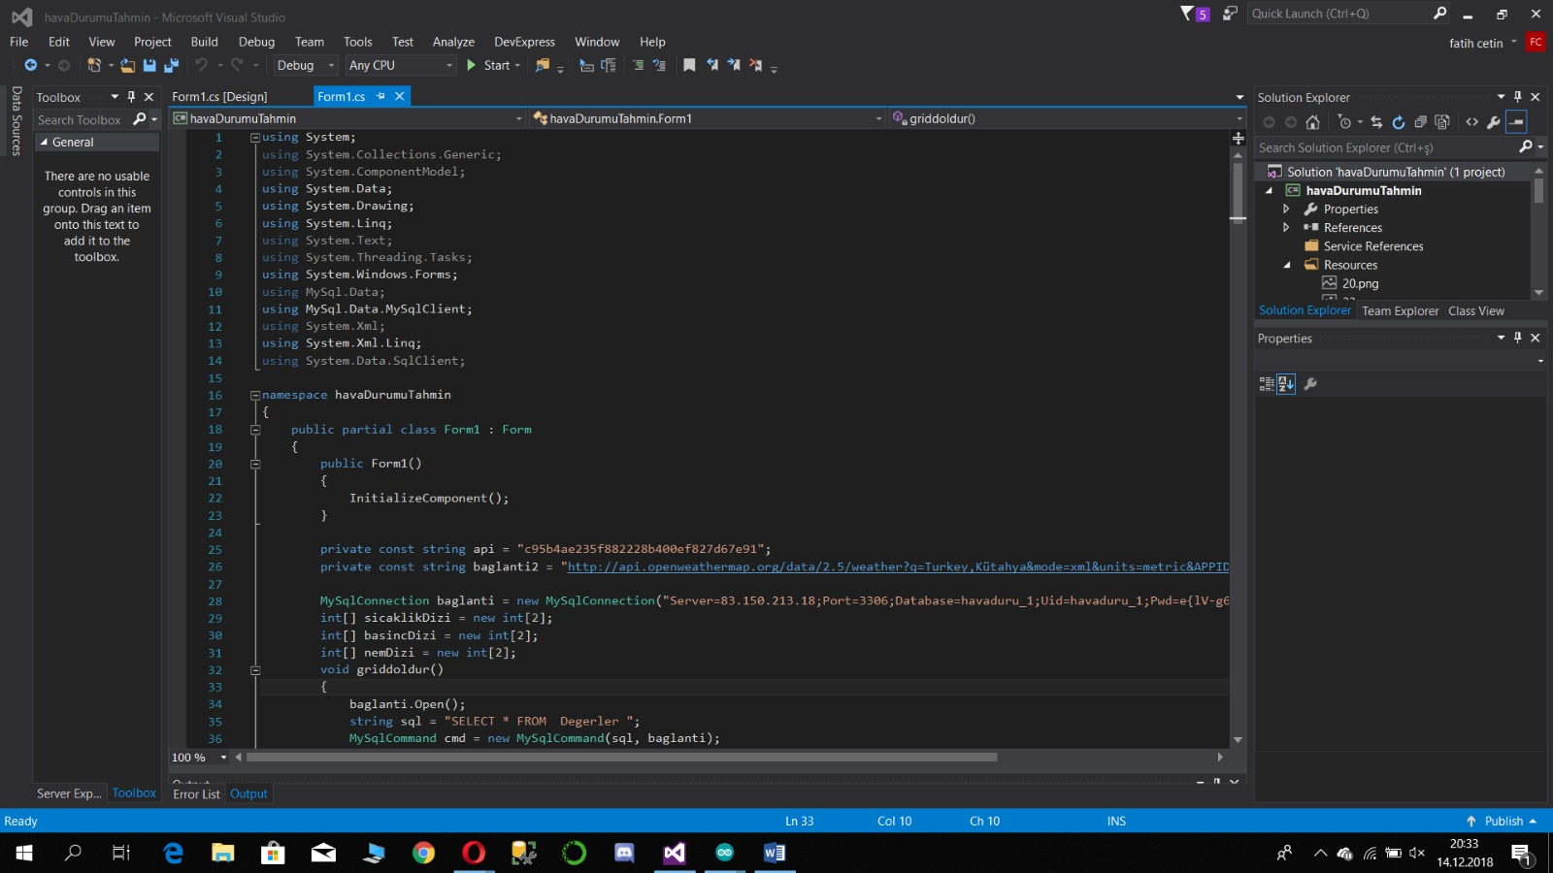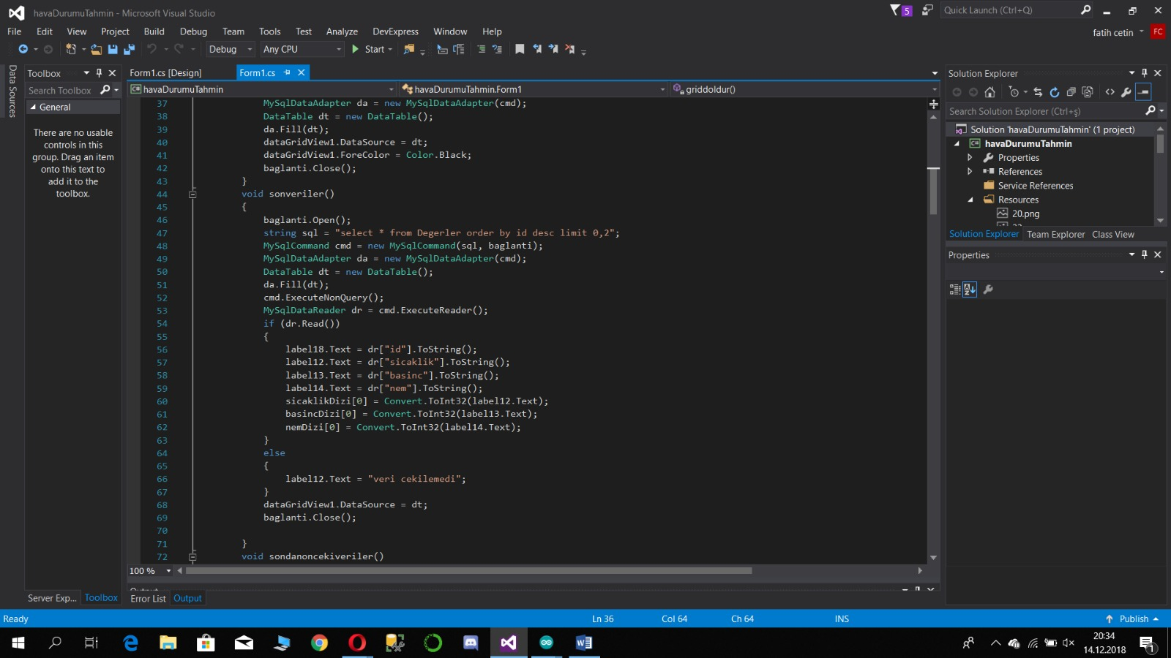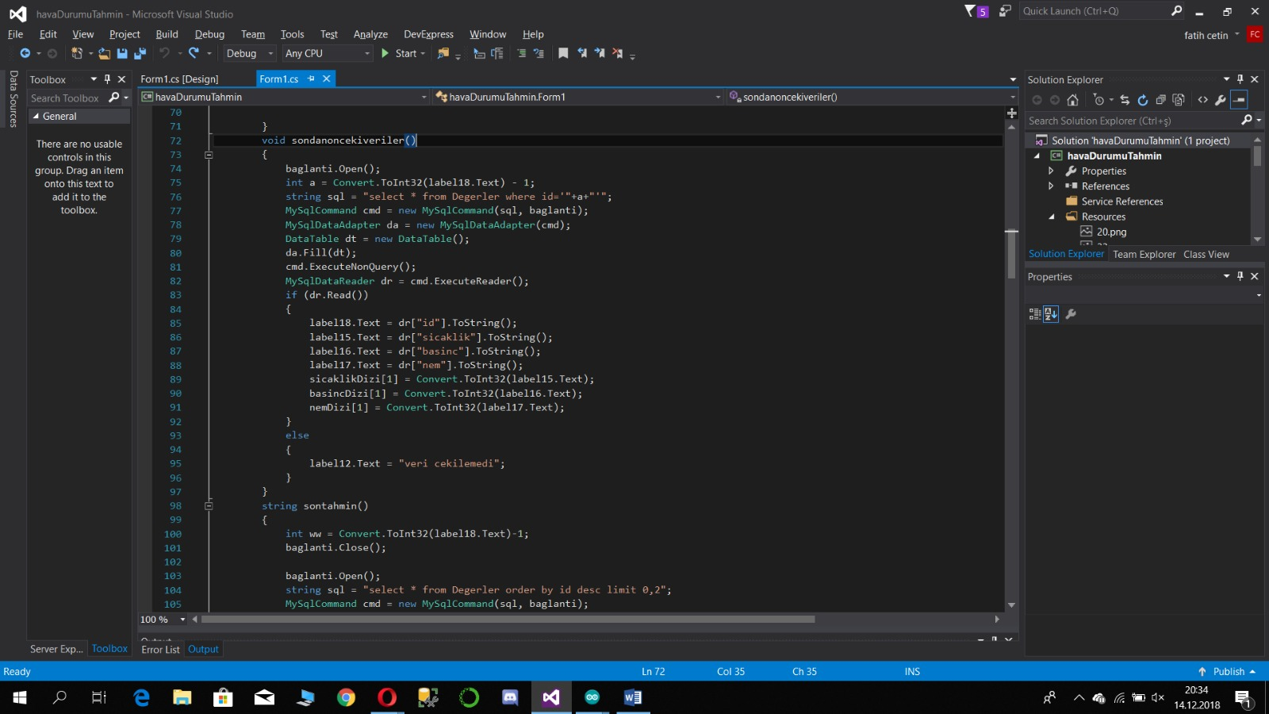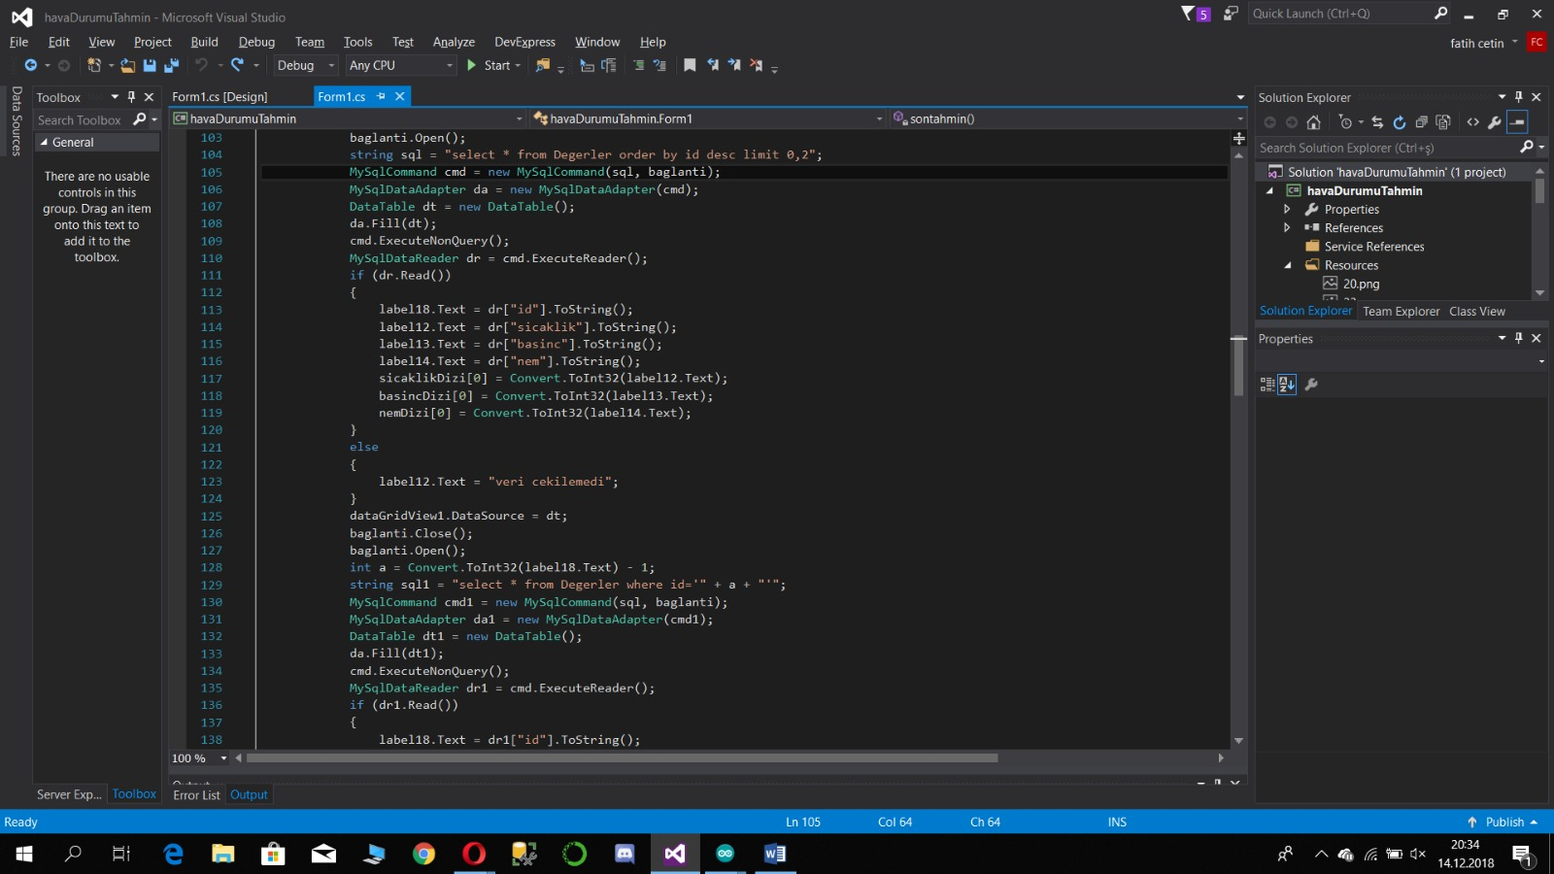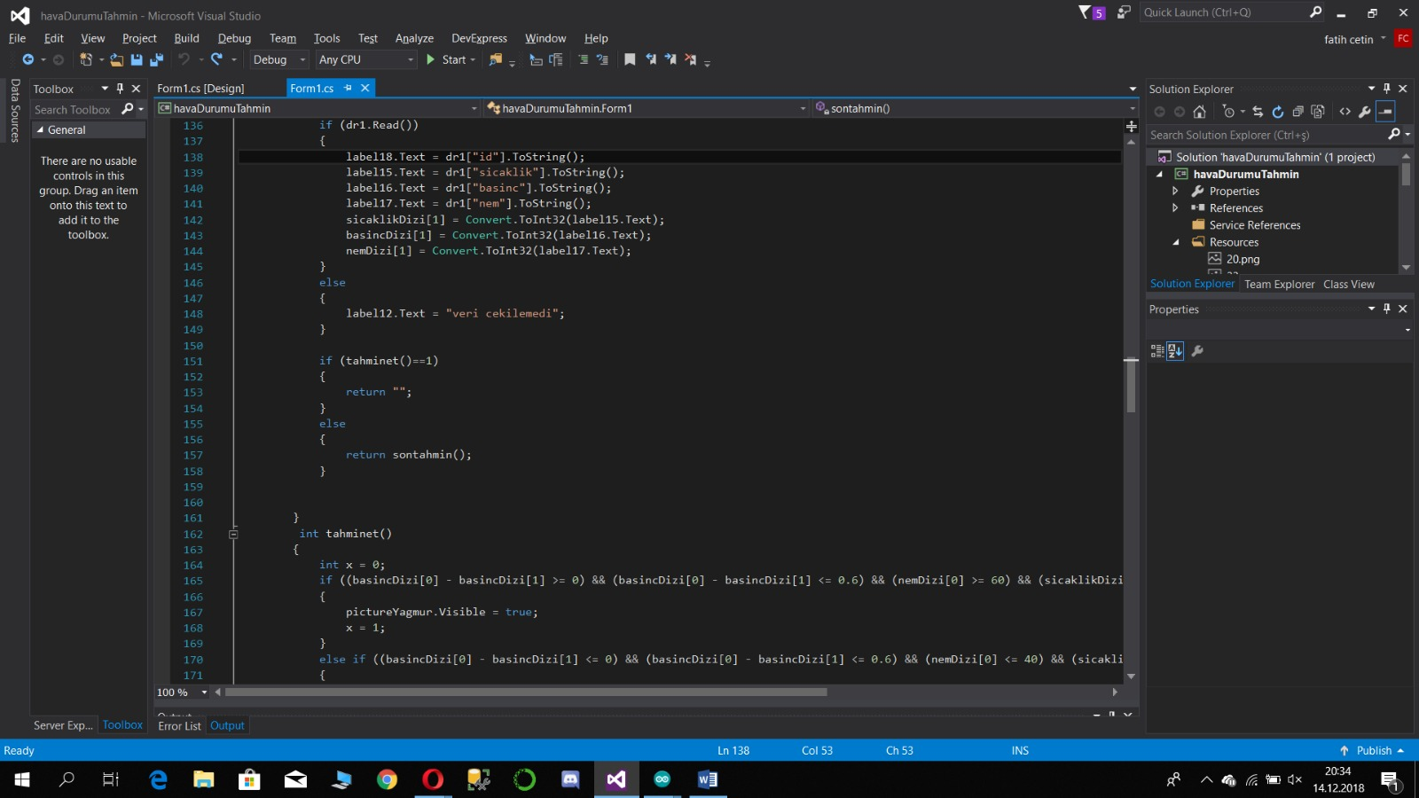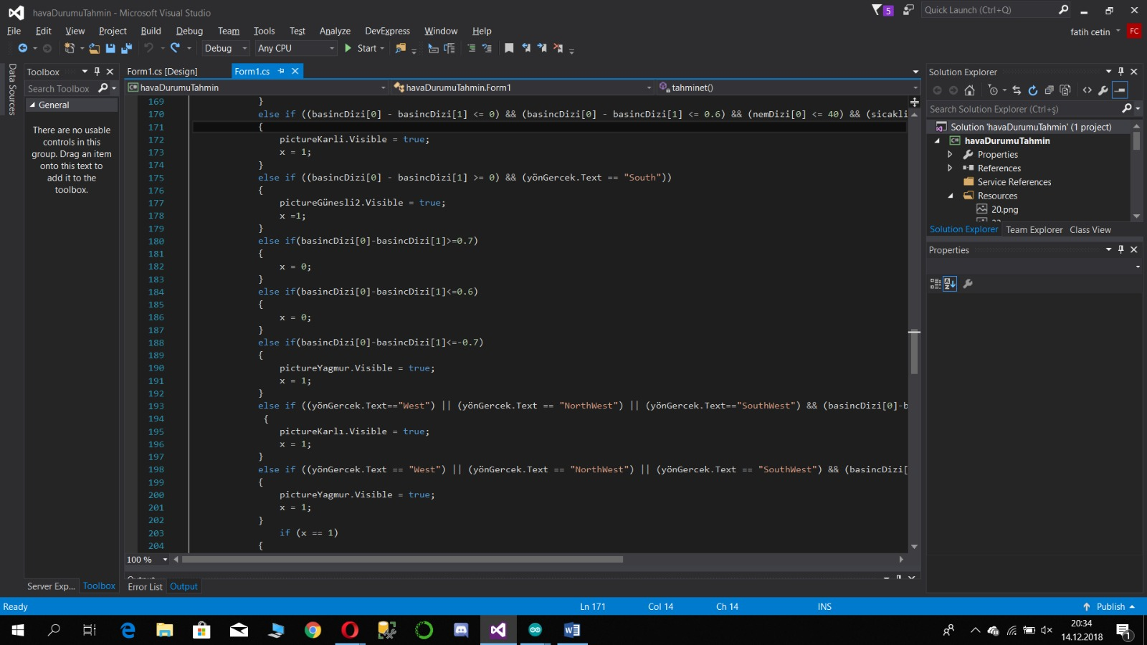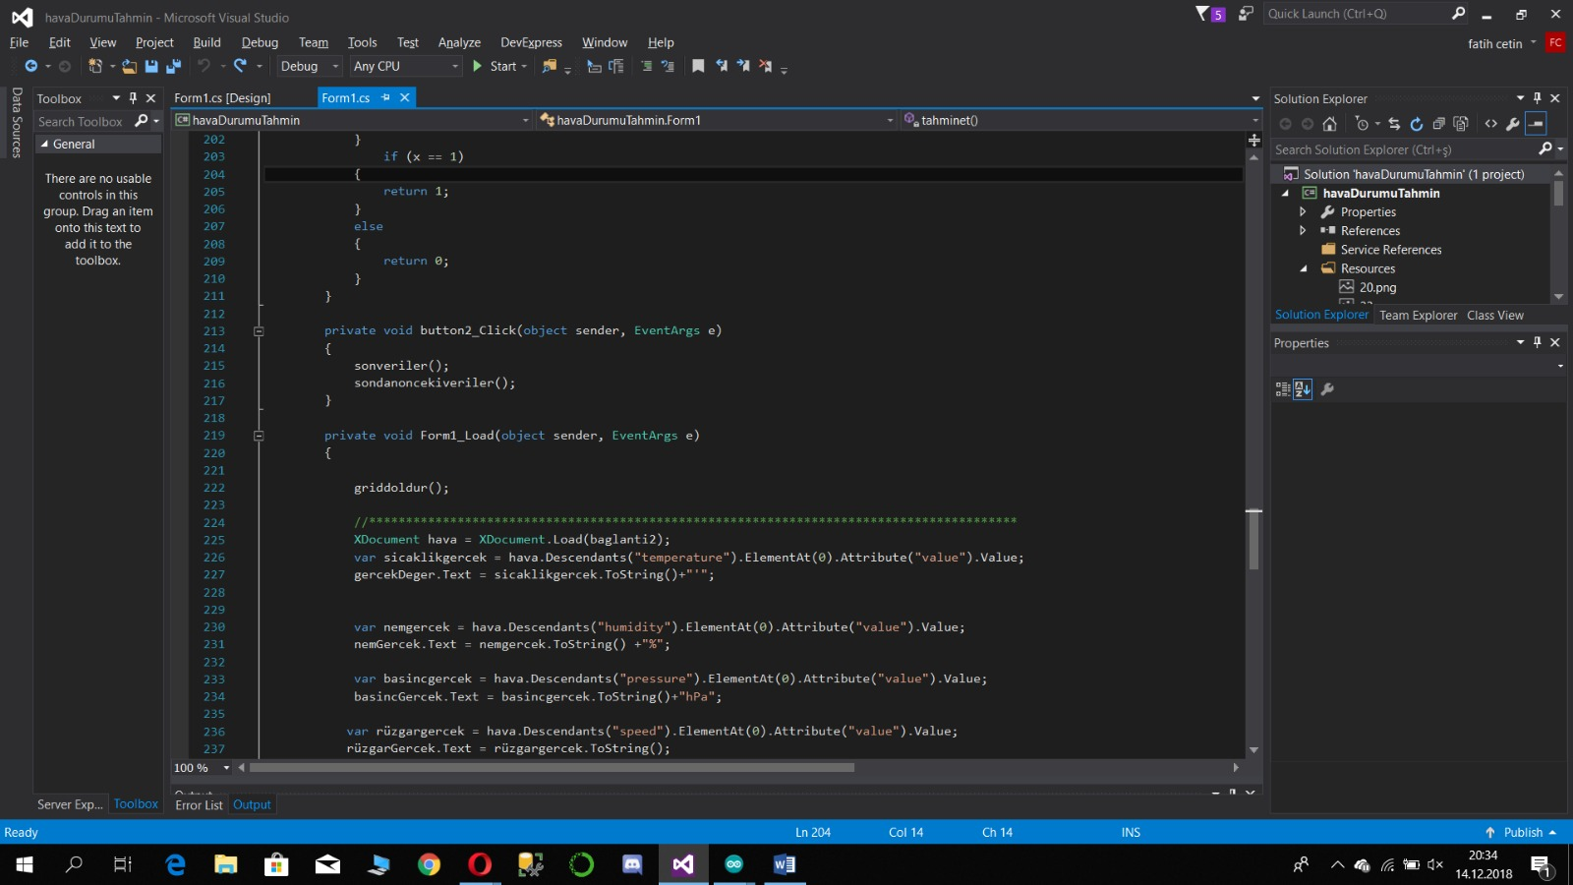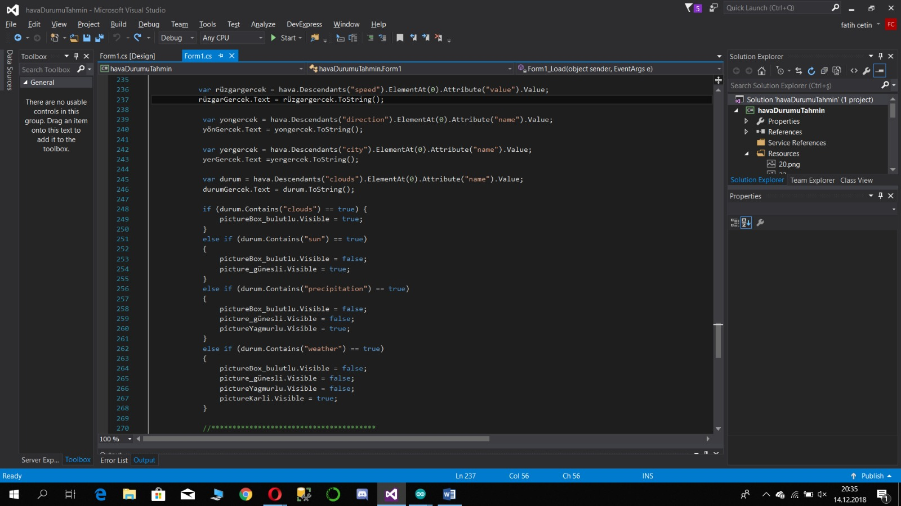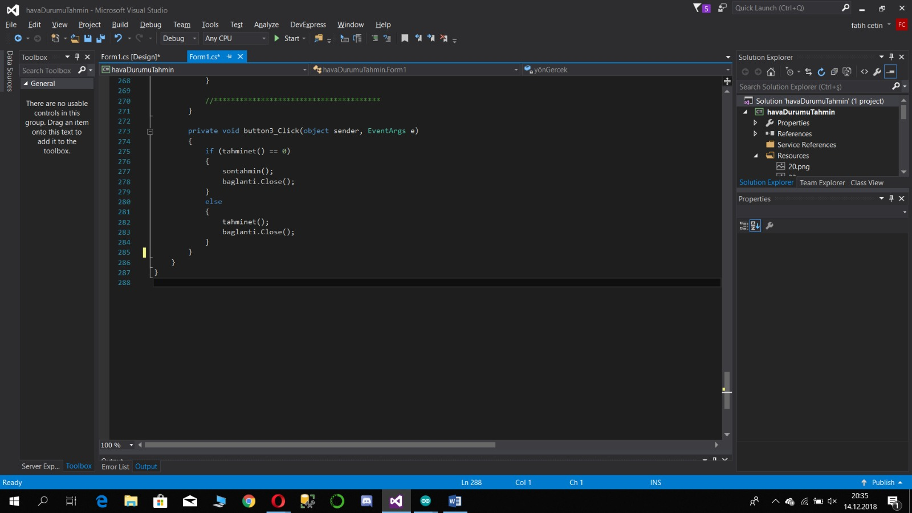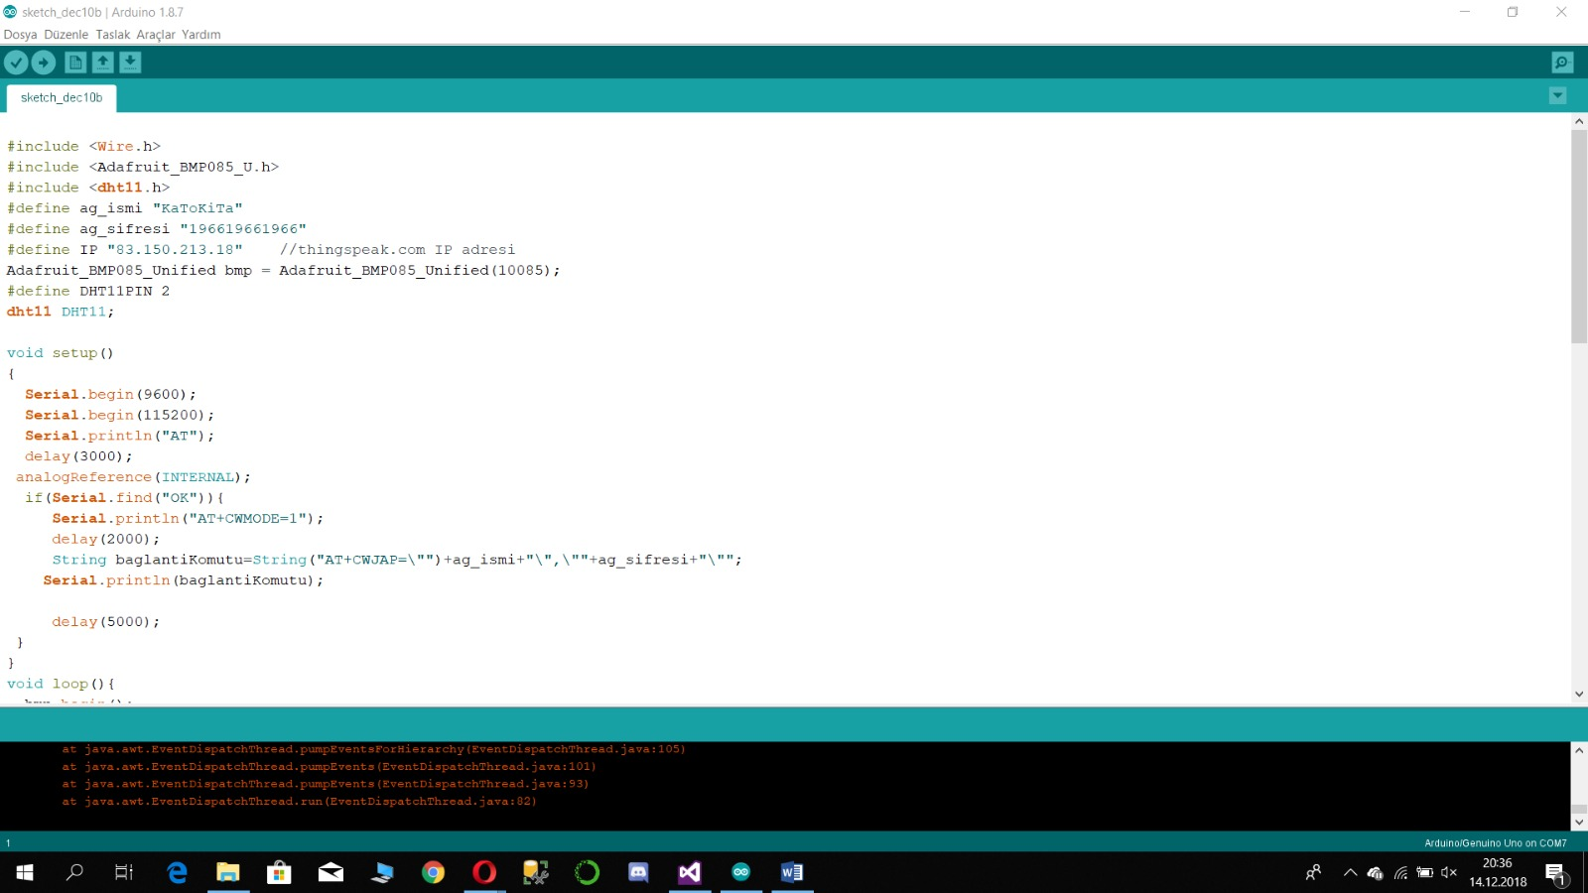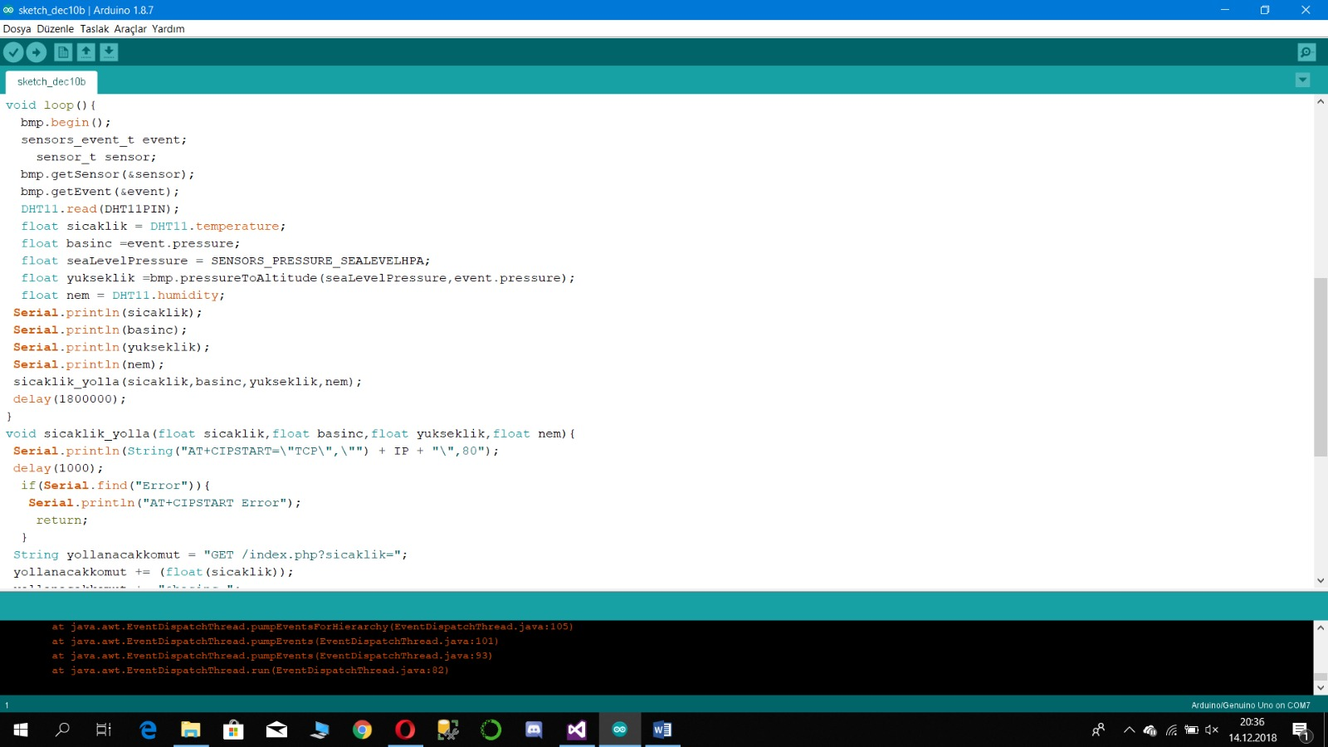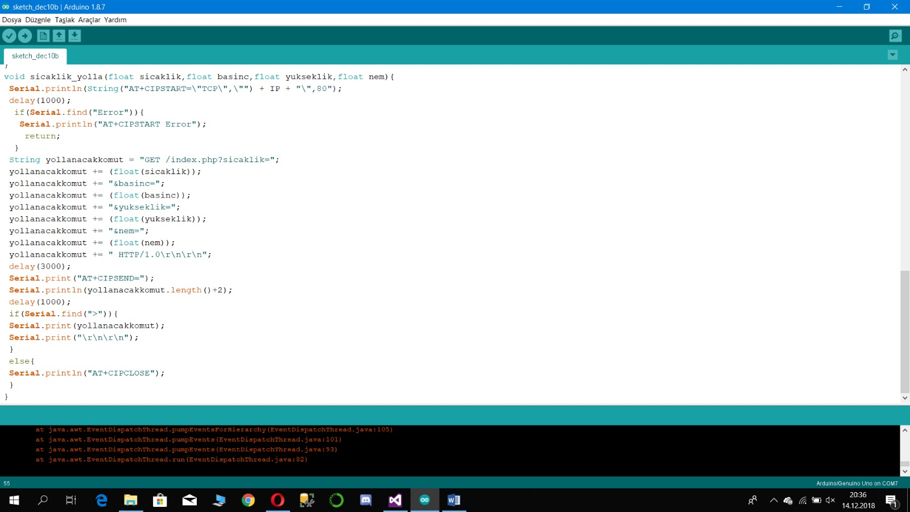

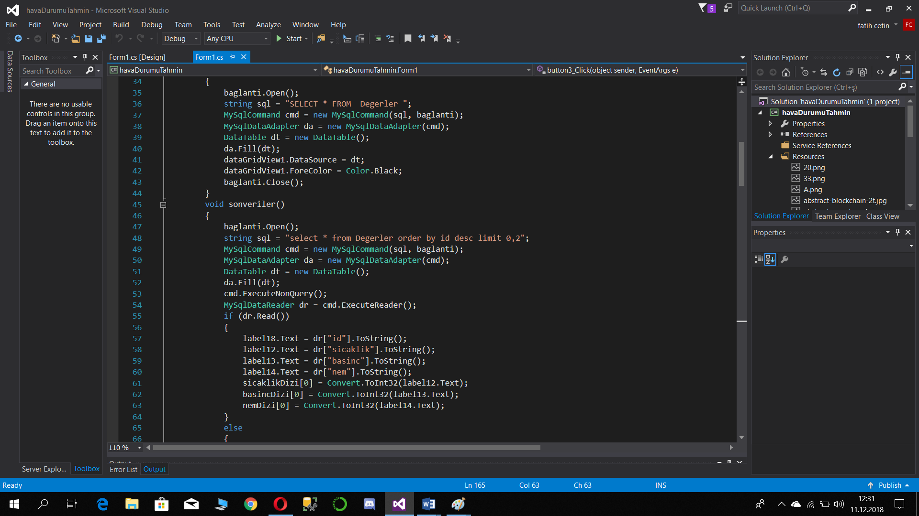

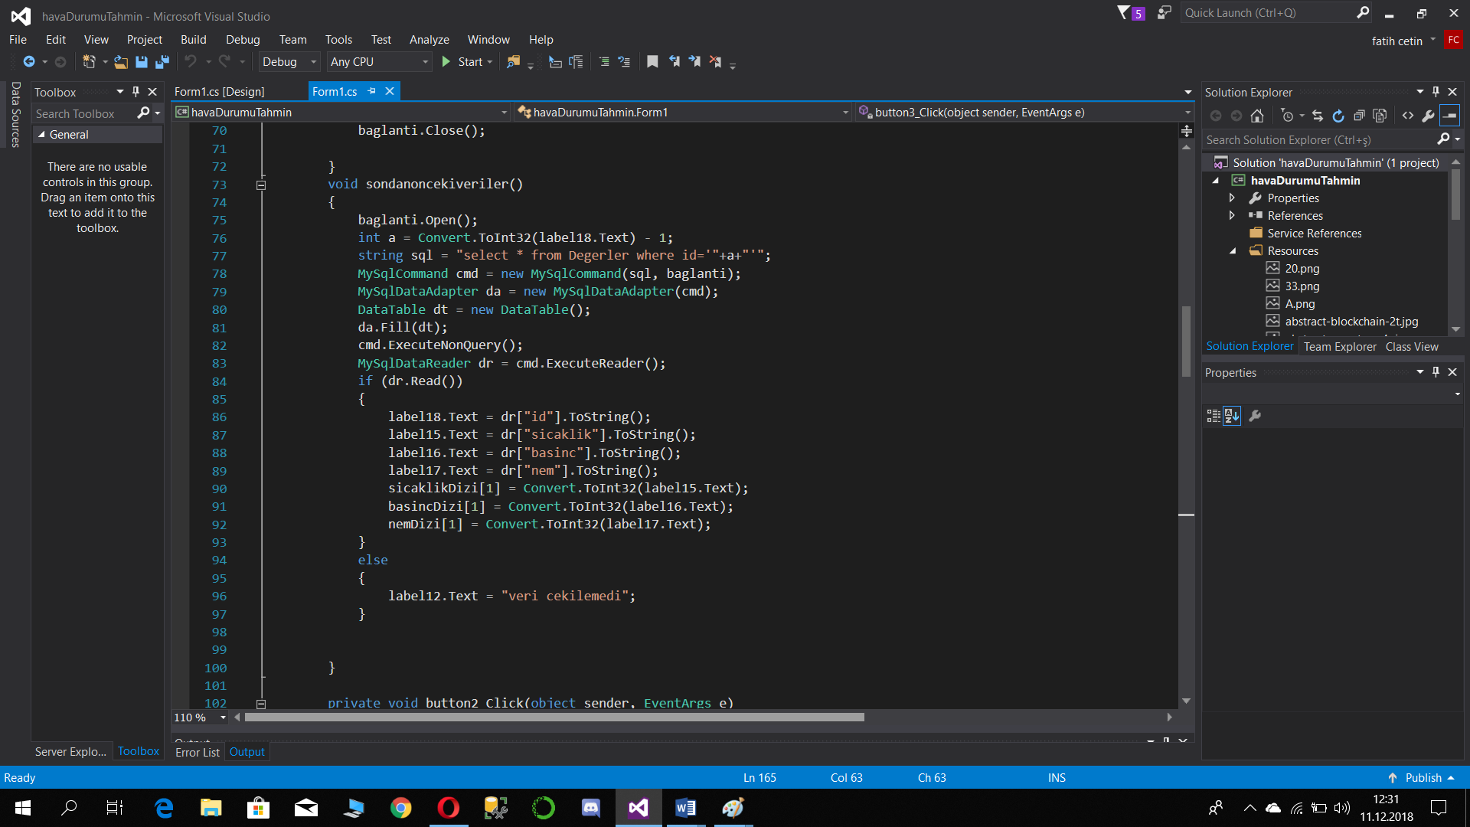

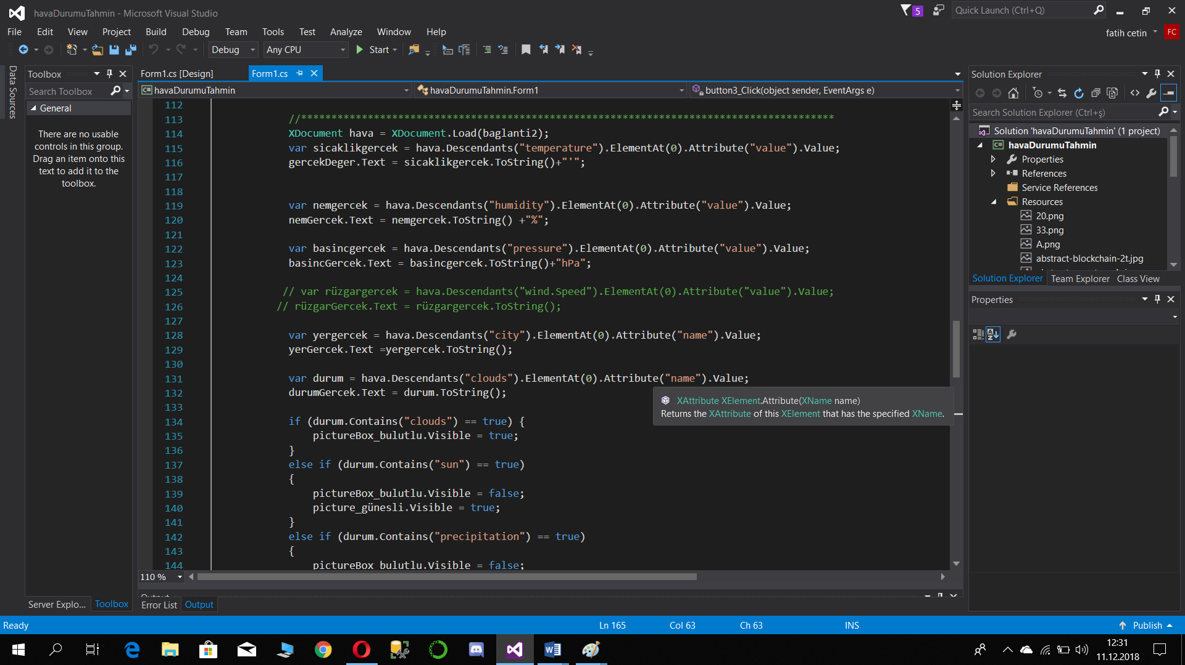

Projenin Özeti:

DHT11 ve BMP180 sensörlerimizden aldığımız veriyi ESP8266 Wi-Fi modülü ile PHP get metotlarıyla webhost’a aktardık. Daha sonra aldığımız verileri veritabanına kaydettik. C# ta arayüzünü kendimizin tasarlamış olduğu programa veritabanındaki verilerimizi aktardık. Standart hava durumu tahmini formüllerini kullanarak hava durumu tahmini yapan cihaz tasarladık.

## KULLANILAN MALZEMELERİN ÖZELLİKLERİ

Esp8266 Seri Wifi Modül

ESP8266, yeni bağlantılı dünya ihtiyaçları için tasarlanmış oldukça entegre bir çiptir. Uygulamayı barındırabilmesine veya tüm Wi-Fi ağ işlevlerini başka bir uygulama işlemcisinden yönlendirebilmesine olanak tanıyan eksiksiz ve kendine yeten bir Wi-Fi ağ çözümü sunar.

ESP8266, çalıştırma süresince minimal ön yükleme ve minimal yükleme ile GPIO'ları aracılığıyla sensörler ve diğer uygulama özellikli cihazlarla entegre olmasını sağlayan güçlü dahili işleme ve depolama yeteneklerine sahiptir. Yüksek derecede on-chip entegrasyonu minimal dış devreye imkan tanır ve ön uç modülü de dahil olmak üzere tüm çözüm minimum PCB alanını alacak şekilde tasarlanmıştır.

BMP180 BASINÇ SENSÖRÜ

BMP180 birçok robot ve elektronik projesinde basınç ölçmek için kullanılan boyutları çok küçül olan bir sensördür.Hava basıncını ölçüp denetleyiciye dijital çıkış verir.Bu küçük sensör 300-1100hPa arasındaki basınç değerlerini ölçebilmektedir.Ayrıca 500 metre ile 9000 metre arasındaki yükseklik ile ilgili bilgi vermektedir.

UYGULAMA ALANLARI

-Kapalı Navigasyon

-GPS iyileştirmesi için,eğim algılama vb.

-Spor cihazları, örn. yükseklik profili

-Hava durumu tahmini

-Dikey hız göstergesi (yükseliş / yavaşlama hızı)

DHT-11 SICAKLIK VE NEM SENSÖRÜ

DHT-11, dijital bir sıcaklık ve nem sensörüdür. Çevresindeki havayı ölçmek için içerisindeki kapasitif nem sensörünü ve termistörü kullanır. Bu sensörlerin verilerini dijital çıkış pinine aktarır. Sensör, 2 saniyede bir çıkış verir.

Özellikler:

3-5V giriş-çıkış voltajı

Maksimum 2.5mA çalışma akımı

%20-80 nem oranı için %5 hassasiyet

0-50°C derece sıcaklık için ±2°C hassasiyet

Ölçüler: 15.5mm x 12mm x 5.5mm

2.54mm pin aralığı

Barometredeki değişiklikler nasıl değerlendirilmelidir;

Hava basıncında Yükselme :

1 - Hızlı bir yükselme: Değişken havaya

2 - Yavaş yükselme: Oturmuş bir havaya

3 - Yüksek nem ve düşük sıcaklık la birlikte yükselme: Kuzeyden rüzgar ve yağmura

4 - Güneyden rüzgarla birlikte yükselme: İyi havaya

işaret eder.

Hava Basıncının sabit kalması, kuru hava ve mevsim normallerinde sıcaklık : güzel havanın devam edeceğini gösterir.

Hava basıncında düşme:

1 - Hızlı bir düşme : fırtınaya

2 - Batıya yakın yönlerden (W,WNW,WSW) esen rüzgarla hızlı düşme: Kuzeyden Fırtınaya

3 - Kuzeye yakın yönlerden (N,NNW,NNE) esen rüzgarla hızlı düşme : Kuzeyden yağmur ya da dolu (kışın kar) ile birlikte fırtınaya

4 - Nem ve sıcaklık artışıyla birlikte basınç düşmesi : Güneyden rüzgar ve (çoğunlukla şimşek ve yıldırımların eşlik ettiği) yağmura

5 - Kış mevsiminde, Kuru hava ve artan soğukla birlikte basınç düşmesi : Kar yağışına

6 - Çok sakin ve sıcak havayı takiben düşmesi: Gökgürültülü yağmur ve fırtına ya da fırtınamsı havaya işaret eder.

Kabaca ifade etmek gerekirse; basınçtaki yükselmeler iyi hava ve kuzeyli rüzgarların, düşme kötü (yağışlı) hava ve genelde güneyli rüzgarların, ani düşmeler fırtınanın göstergesidir.

Yazdıklarım Kuzey yarıküre için geçerli, güney yarıküre için, yazdıklarımda kuzey ve güney sözcüklerinin yerlerini değiştirmeniz yeterli olur.

Kullandığımız kaynaklar: DHT11 sıcaklık ve nem sensörünün Ardiuno ile kullanımı hakkında bilgi almak için bu siteden faydalandık .

<http://arduinoturkiye.com/dht11-sicaklik-ve-nem-sensorunun-arduino-ile-kullanimi/>

Hava durumu kullanan farklı programları inceledik.

<http://cagriemreakin.com/veri-bilimi/hava-durumu-tahmini-karar-agaci-decision-tree-scikit-learn.html>

Barometre ile hava ölçümünün temel prensiplerini buradan araştırdık.

<http://www.catamaranvega.com/yelkenci/docs/tahmin.html>

Hosting kiraladığımız sitenin linki:

<https://www.internetbilisim.net/>

Alan adı kiraladığımız sitenin linki:

<http://www.dot.tk/en/index.html?lang=en>

[**İletişim**](http://arduinoturkiye.com/iletisim/)